Nákladní saně za sněžný skútr
PGA-2500
Uživatelská příručka

Výhradní dovozce pro ČR a SR: ROSIMPEX s.r.o.
Tovaryšský vrch 1358/3
460 01 Liberec 1

Mobil: 608 93 77 02
E-mail: info@snezneskutry.cz
www.snezneskutry.cz

Centrální servis: DUCATI MOTOR Liberec
RNDr.Libor Vrabec
Ke Sluji 149
460 01 Liberec - Radčice

Mobil: 602 43 34 08
E-mail: info@ducatimotor-liberec.cz
www.ducatimotor-liberec.cz

Vážení uživatelé,

pořídili jste si odpružené nákladní saně za sněžný skútr PGA-2500. Tento výrobek je určen k přepravě nákladů za sněžným skútrem po sněhu. U svého prodejce projdete základní konzultací o používání a technické údržbě těchto nákladních saní.

1.Základní technické parametry:

  - Pohotovostní hmotnost: 50 kg
  - Nosnost: 150 kg
  - Rozměry: délka vč. oje 2500 mm ( oj spojovací 775 mm), šířka 800 mm, výška 450 mm
  - Plocha ložného prostoru: 1,31 m^{2 (1750 x 750 mm)}
  - ^{Doporučená rychlost se saněmi:} 40 km/hod.

2.Pravidla použití sání:

Na přívěsných sáních PGA-2500 nepřepravujte osoby, tyto sáně nejsou uzpůsobeny pro přepravu osob, mohlo by dojít ke zranění pasažérů.
Vždy zkontrolujte řádné upevnění převáženého nákladu. Náklad se za jízdy nesmí samovolně pohybovat.
Před jízdou zkontrolujte připojení sání k háku sněžného skútru.
Při jízdě s nákladními sáněmi nezapomínejte, že naložené sáně mohou značně prodloužit standardní brzdnou dráhu skútru.
Zvláštní pozornost věnujte couvání s připojenými nákladními sáněmi.
Po každých ujetých 500 km zkontrolujte stav spojů a případně je dotáhněte.

3. Záruční lhůta a reklamace

Záruční lhůta na saně PGA-2500 je 12 měsíců ode dne prodeje zákazníkovi v případě prodeje právnické osobě nebo fyzické osobě podnikateli. 24 měsíční záruční lhůta platí v případě prodeje výrobku fyzické osobě-nepodnikateli.
V případě reklamace se obracejte na svého prodejce, který je povinen řešit veškeré Vaše oprávněné reklamace. Pokud nebudete spokojeni s řešením případné reklamace Vaším prodejcem, obraťte se, prosím, na dovozce (kontakt uveden na první straně této příručky).
Při každé reklamaci je nutno předložit k posouzení příčiny poškození reklamovanou součástku.
Při uplatňování reklamace je nezbytné předložit doklady ke zboží: Předávací protokol a Záruční list a prokázat svoji totožnost majitele skútru dokladem (fyzická osoba: OP nebo Pas, právnická osoba – výpis z Obchodního rejstříku + OP nebo pas osoby oprávněné dle výpisu jednat za společnost)+ případně plnou mocí od majitele skútru (nebo statutárního zástupce společnosti).
Pokud k závadě nebo poškození součástí nákladních saní PGA-2500 dojde v důsledku nevhodného užívání, nedodržení instrukcí uvedených v této příručce nebo v důsledku nepovolených úprav saní, může být případná reklamace zamítnuta.

4. ZÁVĚR

Vážení zákazníci,

jsme rádi, že jste si zakoupili nákladní saně PGA-2500 a přejeme Vám mnoho úspěšných kilometrů a pohodlně přepravených nákladů.

Věříme, že naši prodejci Vám vyjdou ve všem vstříc a budou pracovat k Vaší plné spokojenosti. Jsou připraveni Vám poskytnout odborný servis, náhradní díly, radu a veškeré potřebné informace.
Mohou Vám nabídnout řadu doplňkového vybavení ke sněžným skútrům jako jsou: gumové přívěsné saně pro přepravu nákladů i osob, tovární krycí plachty, plastové návleky na přední lyže, kombinézy, ochranné přilby a další vybavení včetně doporučených olejů a maziv a náhradních dílů na sněžné skútry TAJGA a BURAN.

Podrobné informace o doplňkovém vybavení a nabídce náhradních dílů naleznete na www.snezneskutry.cz.

Ve všech zákaznických záležitostech se pak můžete obrátit také přímo na dovozce - firmu ROSIMPEX s.r.o. Liberec.

Děkujeme, že jste si vybrali naše nákladní saně PGA-2500.
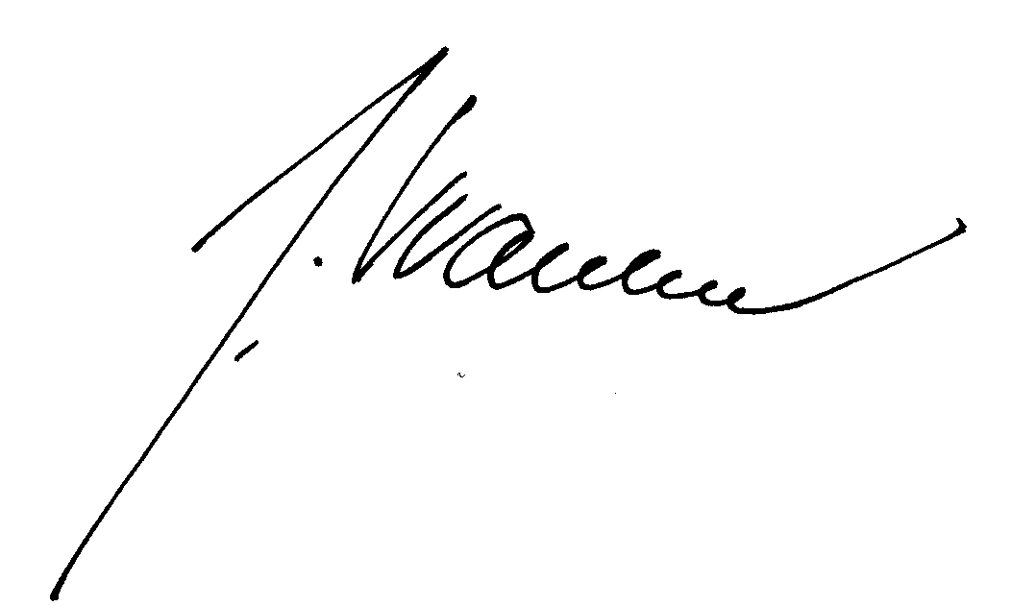
Bc. Jindřich Vrabec
jednatel ROSIMPEX s.r.o.

